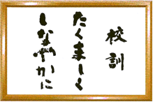
【教育目標】
未来社会を生き抜く
自立した人間の育成
上高通信

7月号 No.１９１
令和８年7月２３日

第６６回上高祭 青春スターは誰の手に!?～つながれ!!魅せろ上高魂～
７月１０日（金）１１日（土）に開催。リニューアルした学校祭をお届けしました！
１日目は、１２時から１９時までの日程。開祭式（開祭宣言・生徒会バンド演奏）と生徒会企画①運動会・②謎解き・③上高３番勝負、２回に分けて生徒会作成動画上映、有志発表（ダンスなど）・カラオケ大会。夕食を挟み、スカイランタン灯火、記念撮影と盛りだくさんのイベントをこなしました。新企画のスカイランタンは、暗い体育館の中を彩っていました。
２日目は、９時から１５時までの日程。クラスパフォーマンスと各学年の模擬店、ＰＴＡによる出店、サポーターズクラブによる農産品販売、各学年の装飾展示、音楽部と富良野吹奏楽団による演奏、閉祭式（表彰・閉祭宣言）を行いました。
クラスパフォーマンスはクラスのテーマに基づいて、２０分の持ち時間を芝居やダンス、ビデオで構成。１年生「劇場版おさるのジョージ～幻のバナナとジョージの大冒険～」、２年生「くまのプーさん～はちみつチェイス～」、３年生「コナン～マリーゴールドの詩（ポエム）～」をテーマに、工夫を凝らした発表を行いました。
模擬店は、担当の生徒たちが懸命に作業。１年生が「ジョージのワッフル」、２年生が「プーさんの特製やきとり」、３年生が「真夏の凍宝（フローズントレジャー）」の販売を行いました。
一般公開には２００名を超える来校がありました。来校いただいた皆様ありがとうございました。
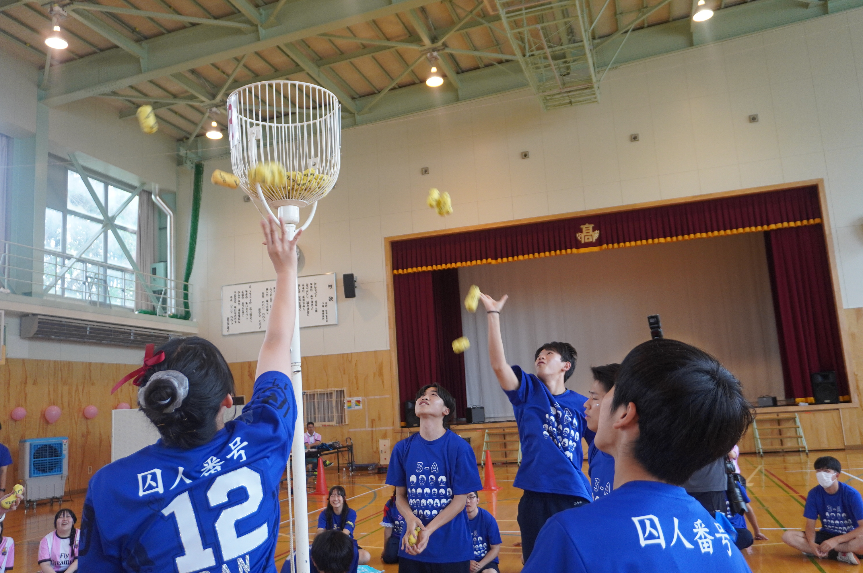
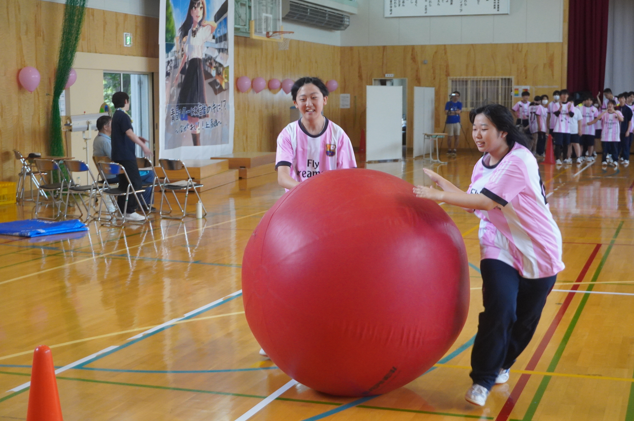
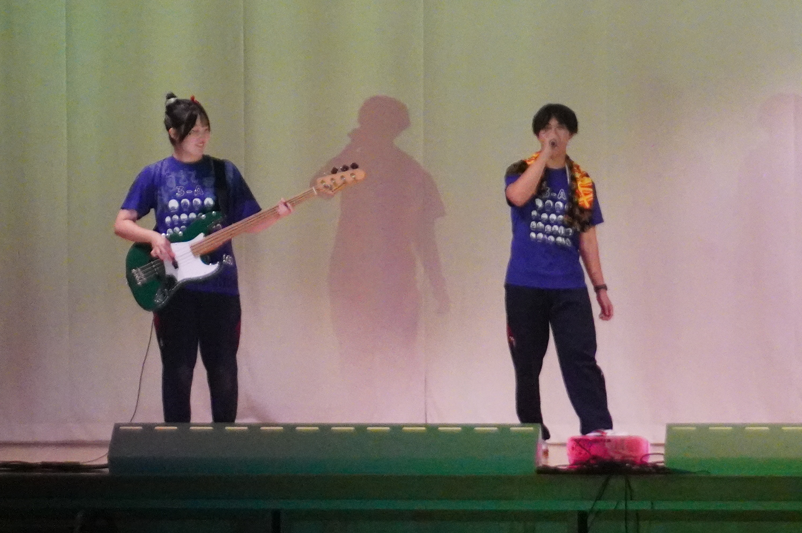
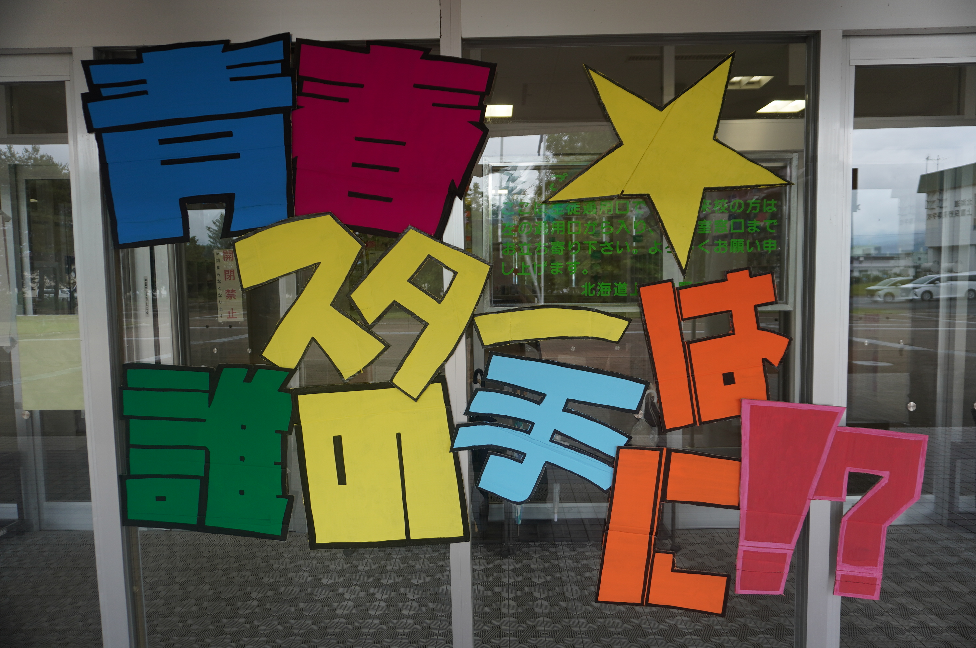

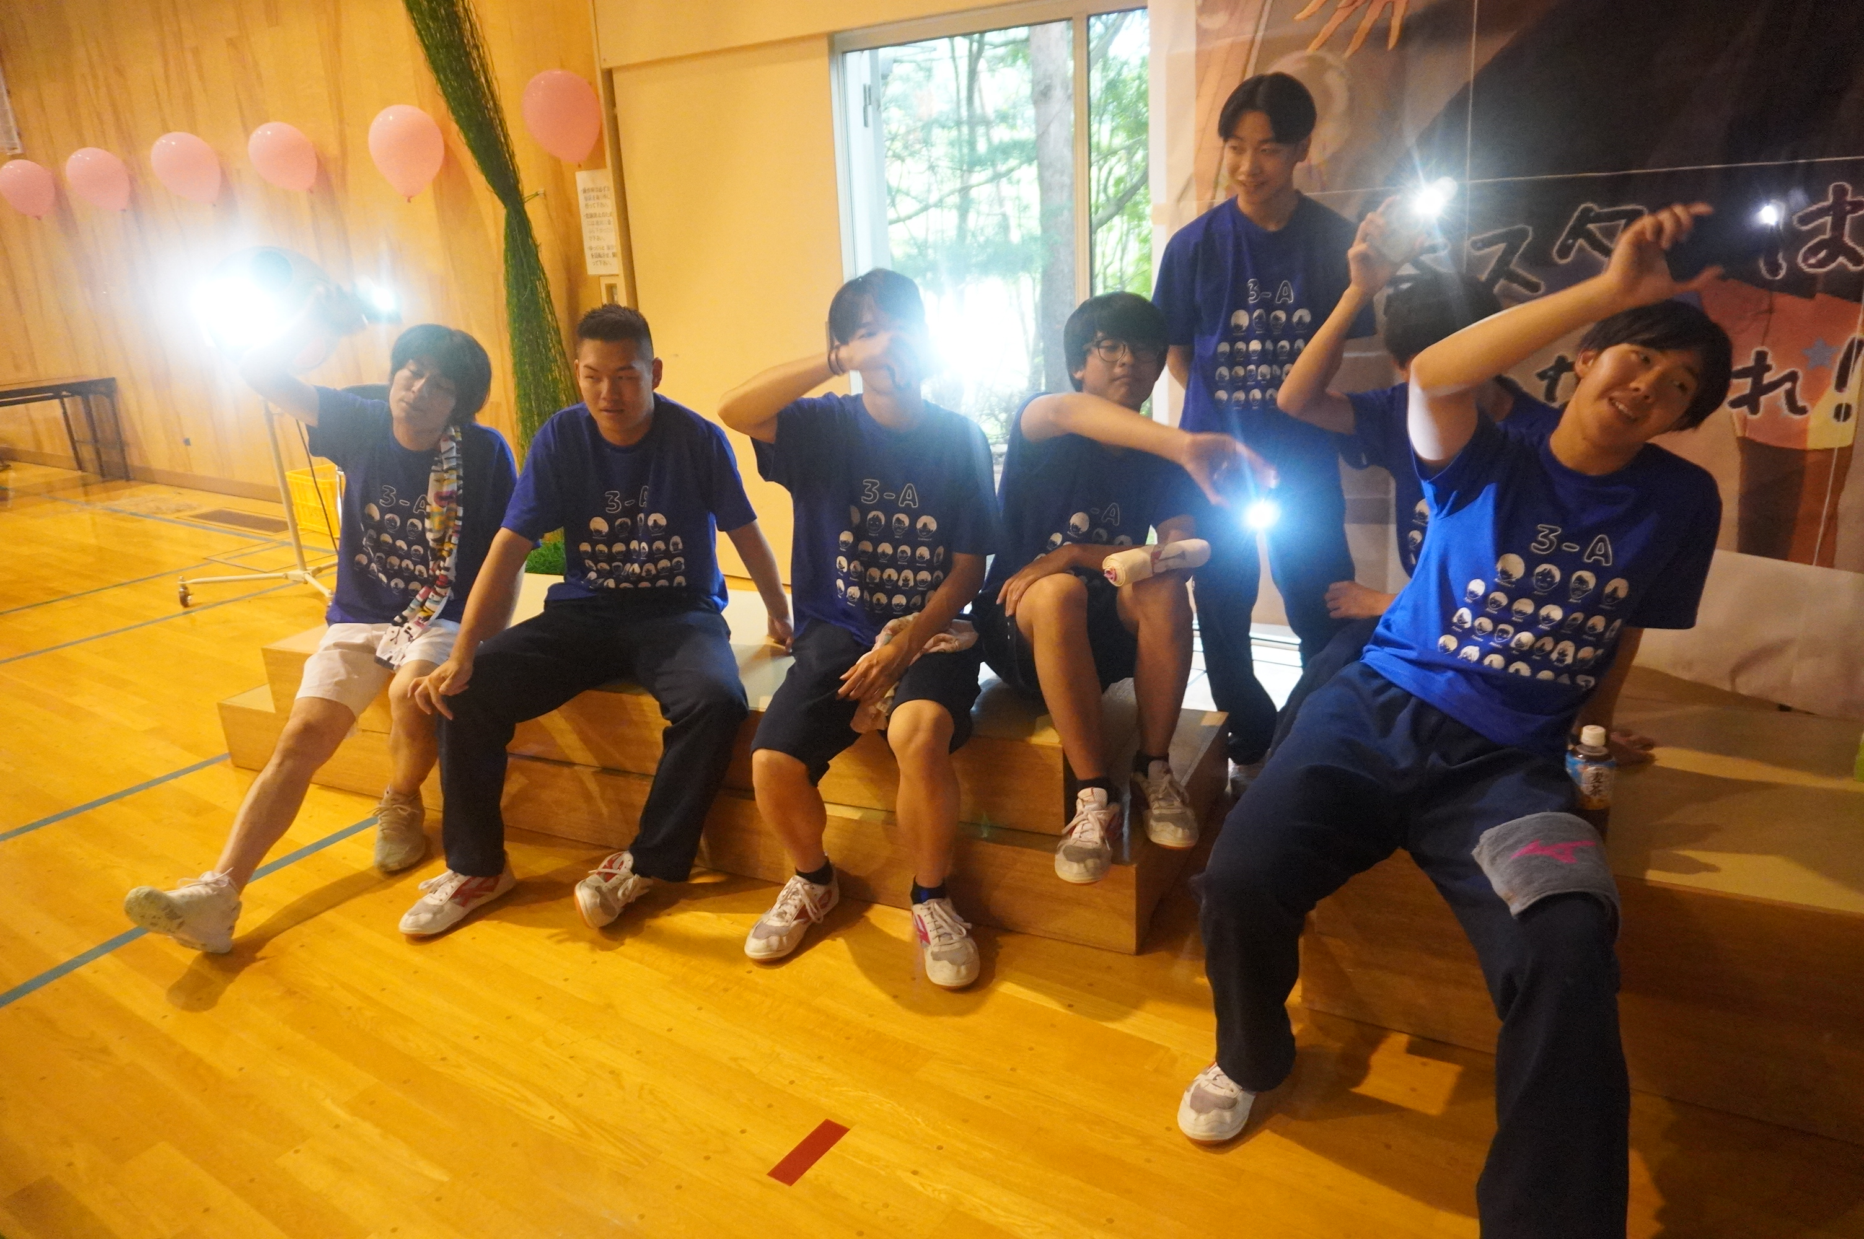
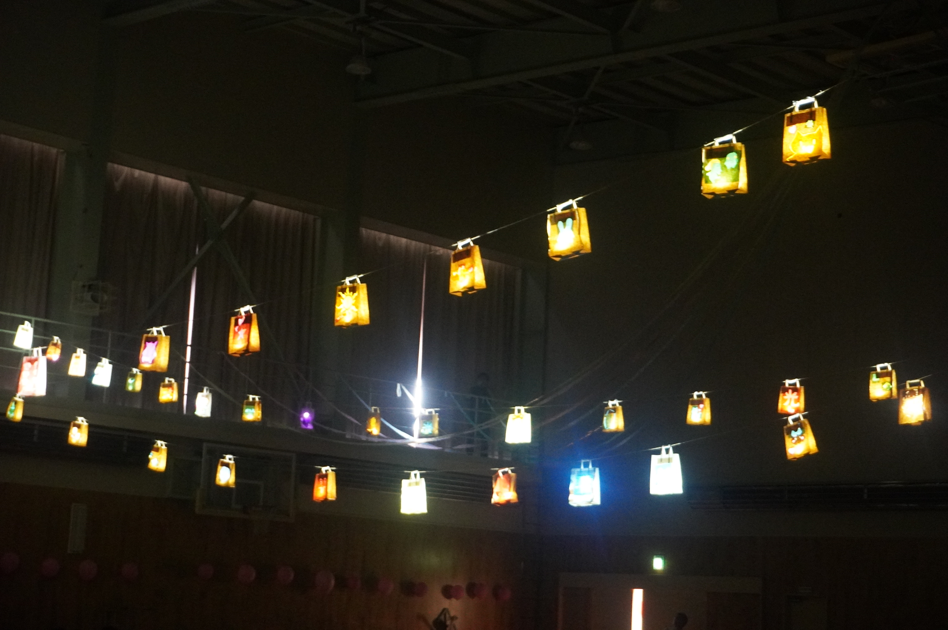
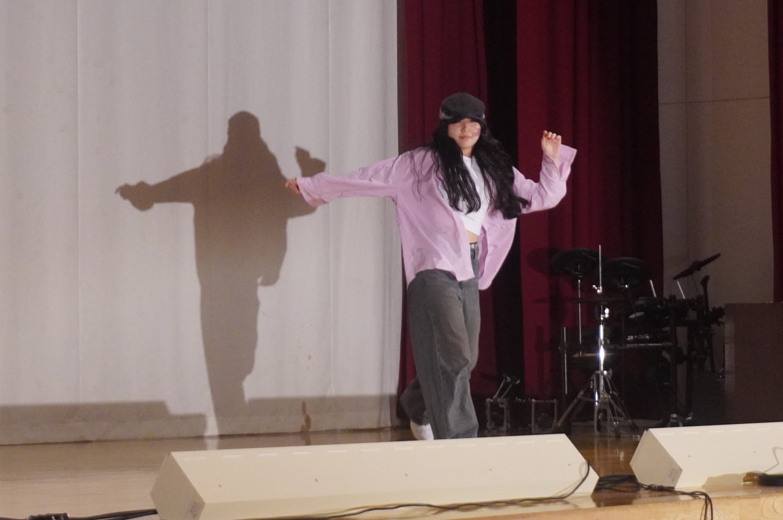
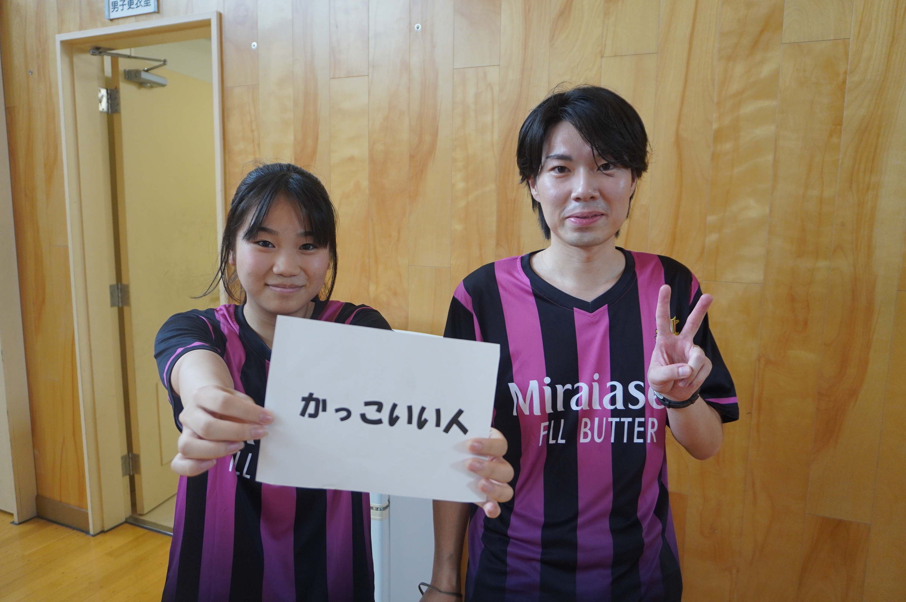

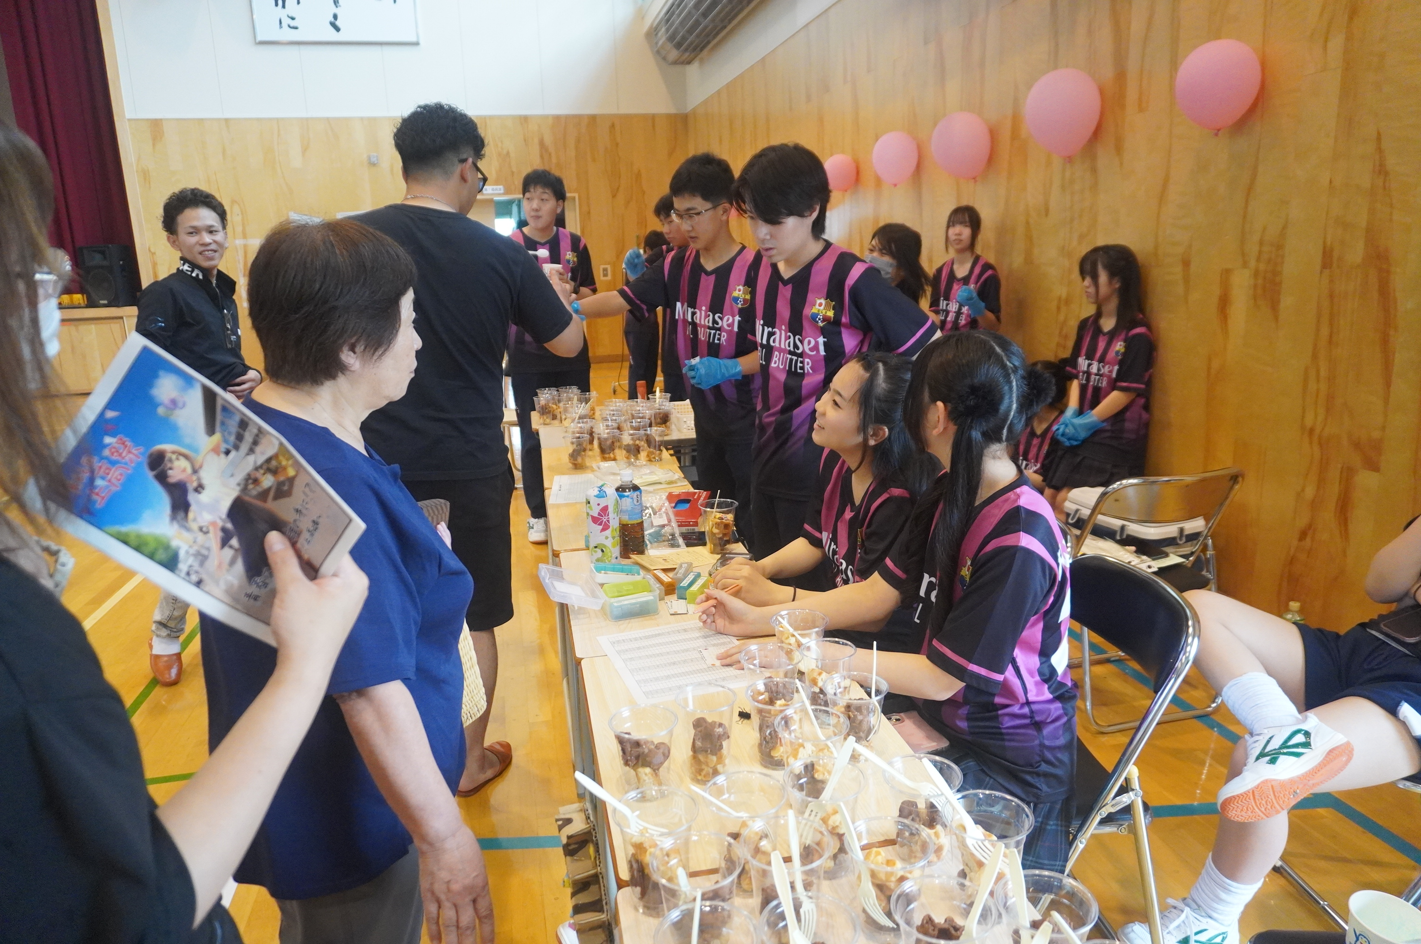
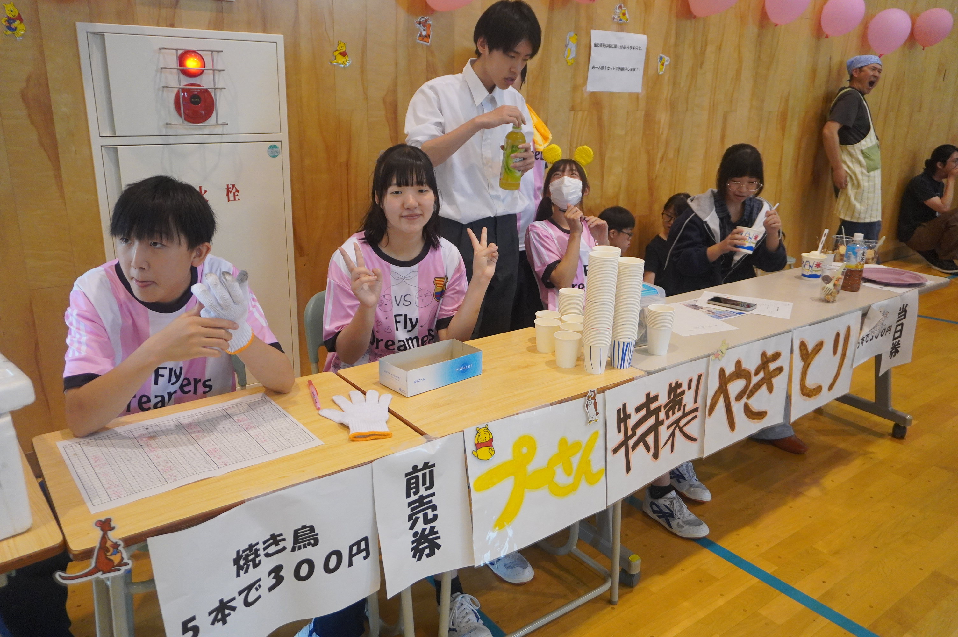
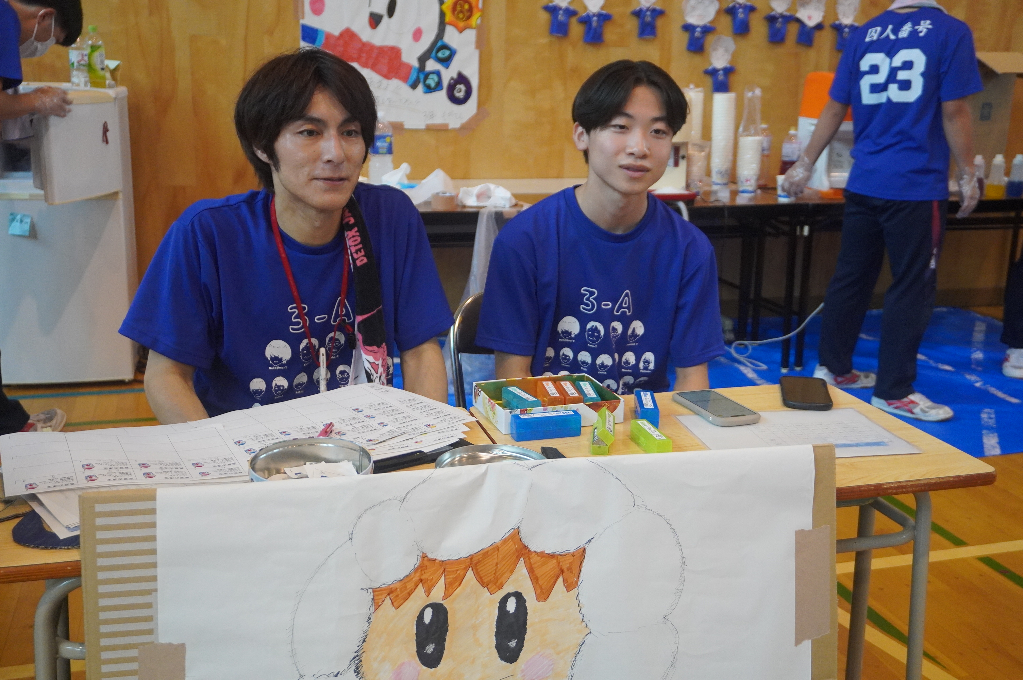
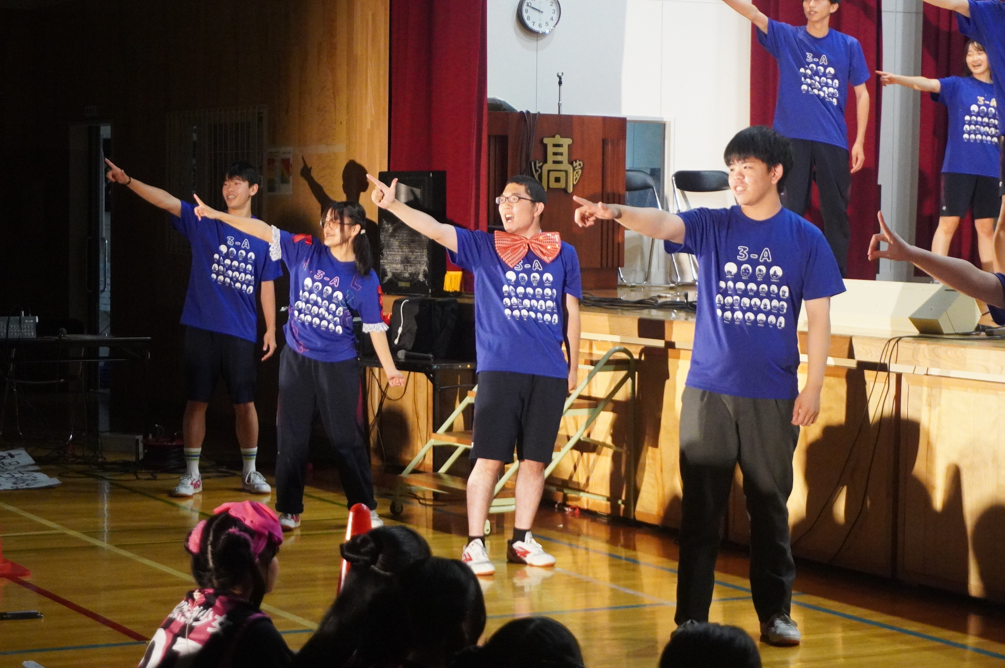

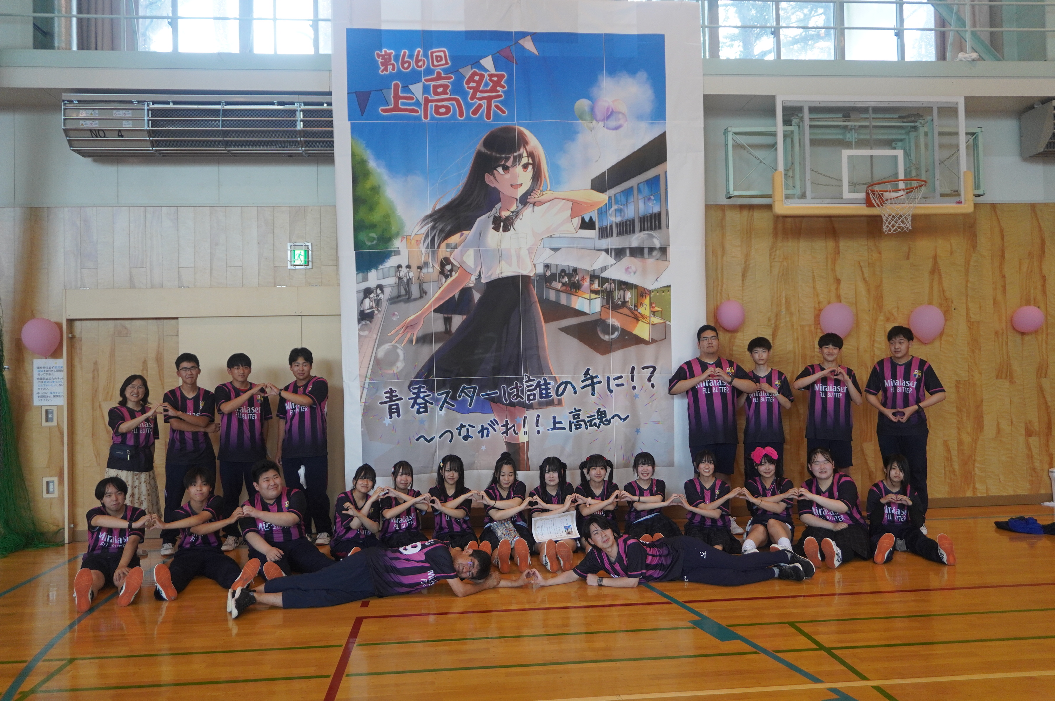
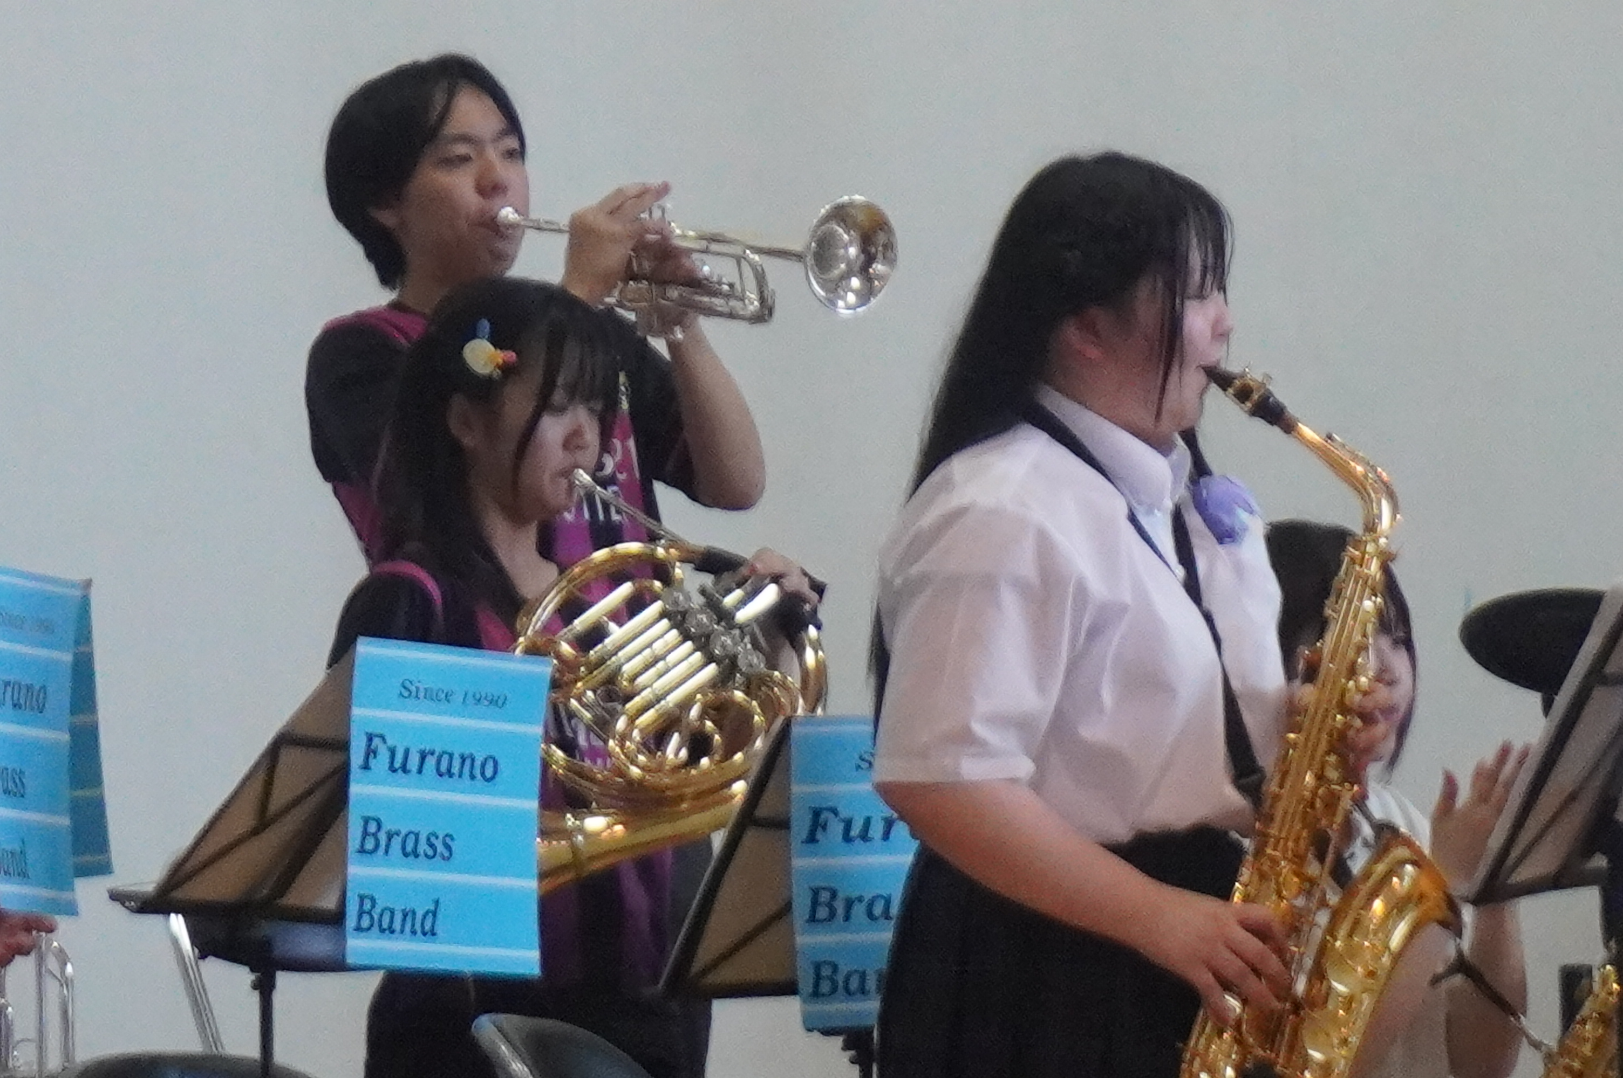
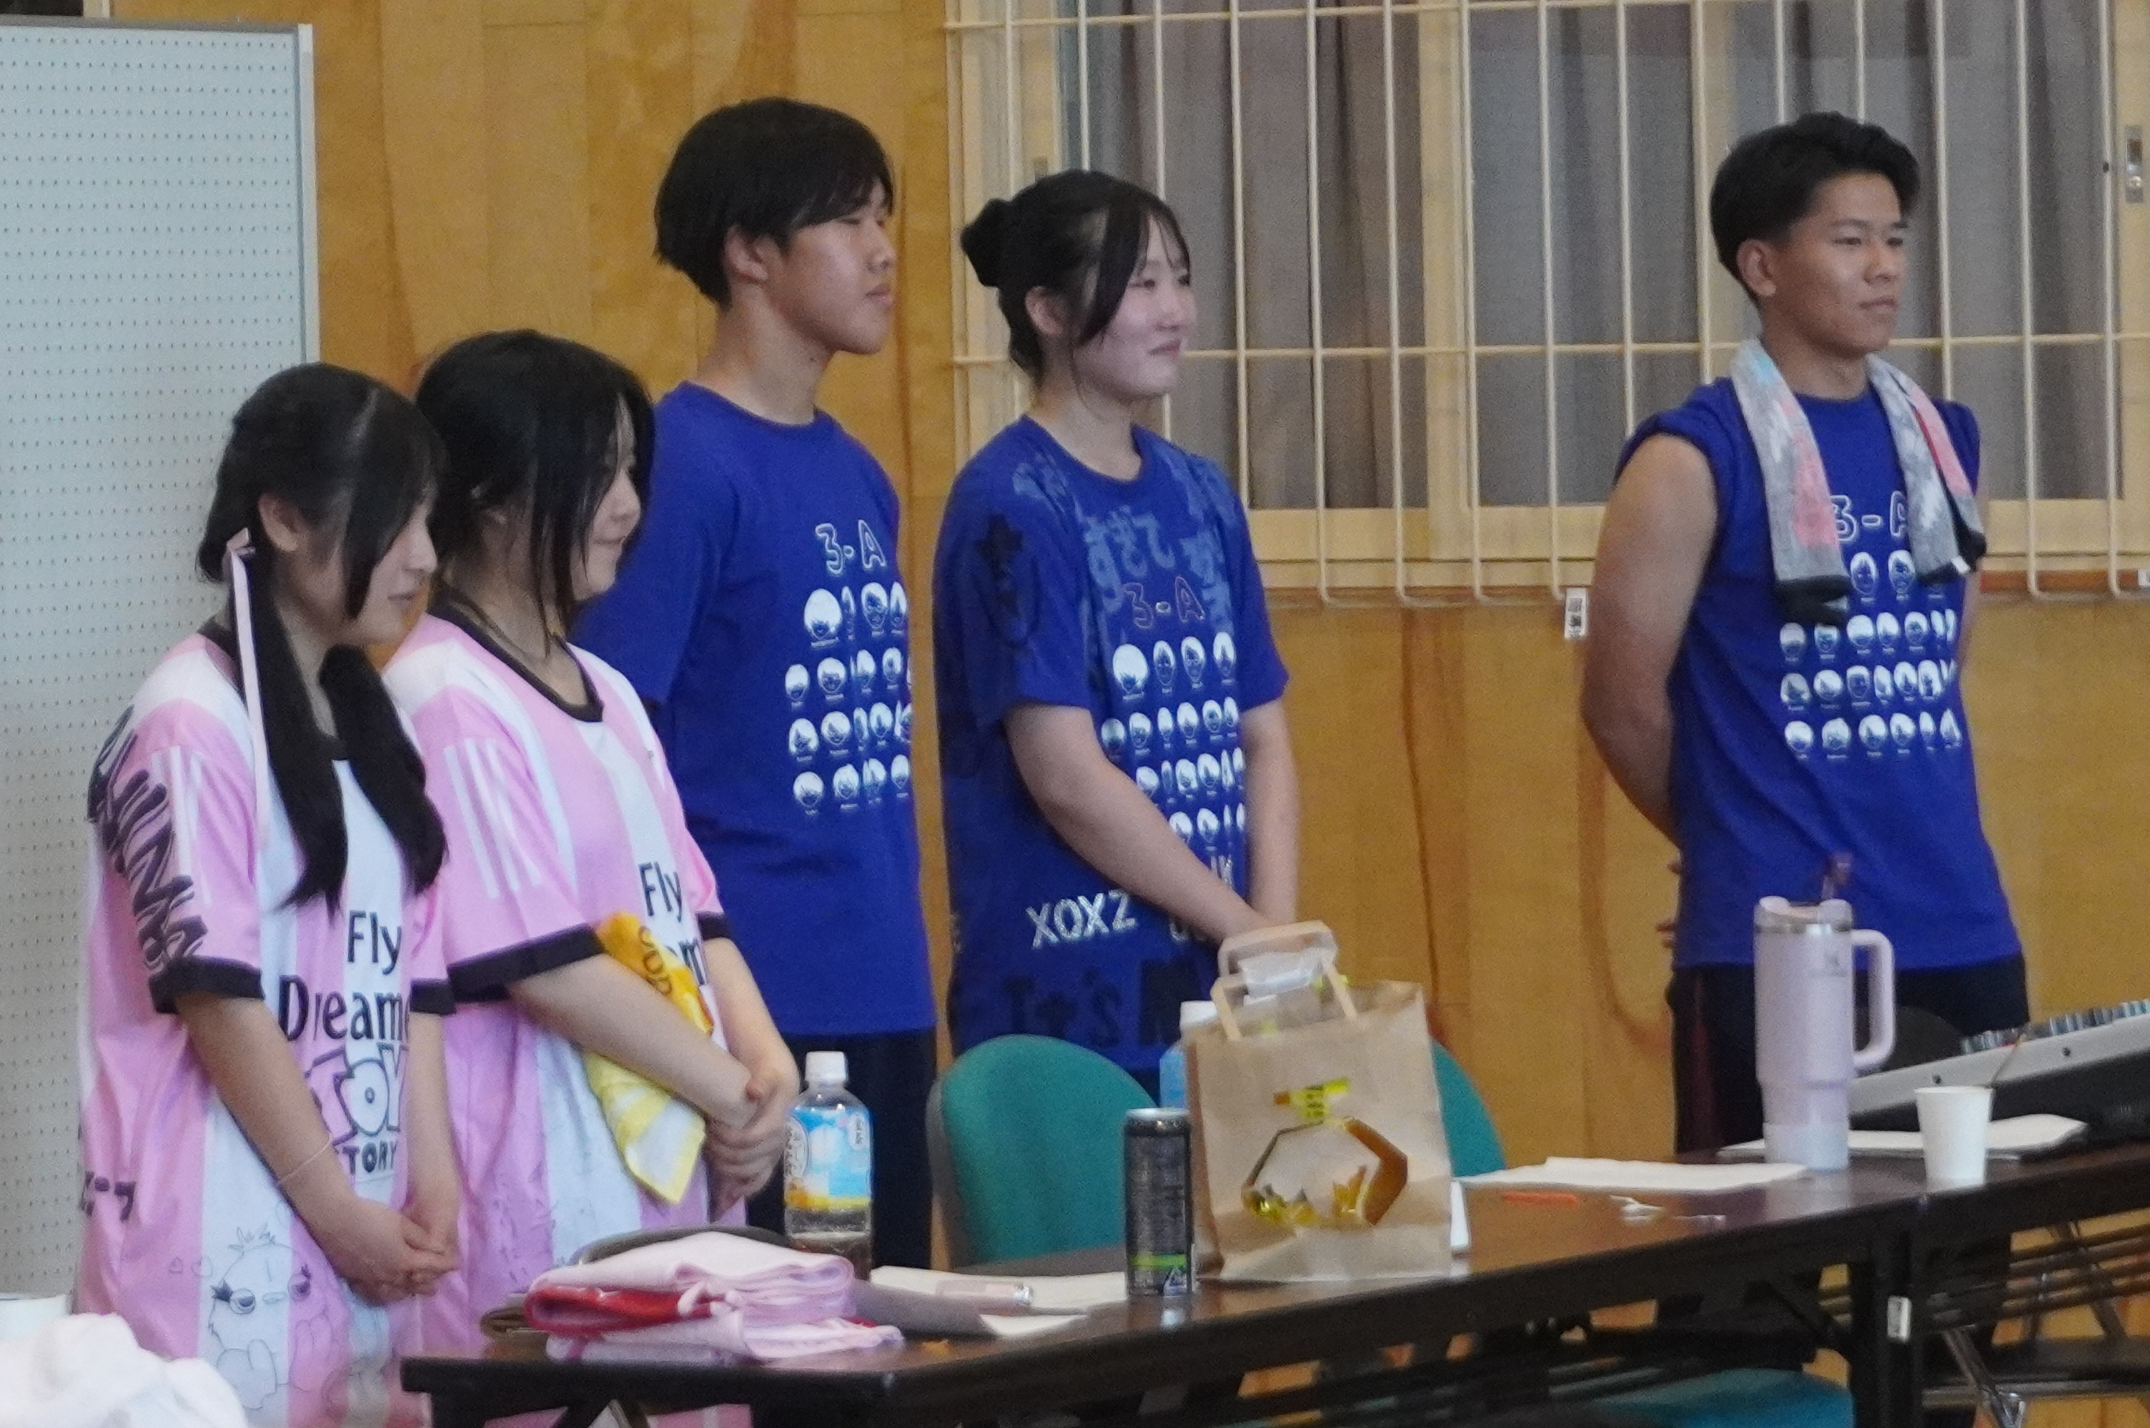
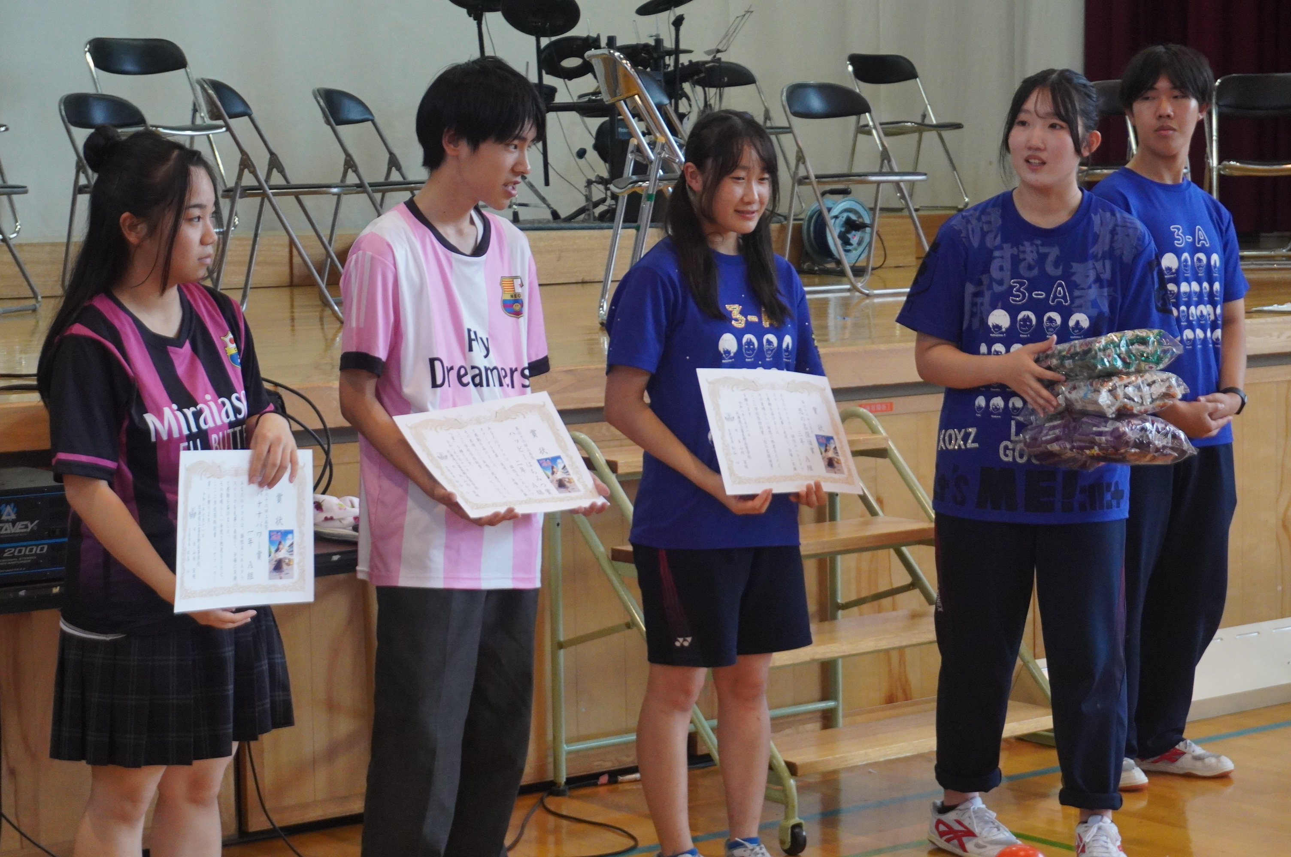

３年生の野球部員３名が選手権大会開会式に参加！
６月２５日（木）、旭川スタルヒン球場で行われた、
８・９月の行事予定
月日 | 曜 | 行 事 予 定
 |  | 夏季休業 ～ ８月１８日（火）
8/19 | 水 | 全校集会 身だしなみ点検  午前授業3h（給食なし）
8/20 | 木 | 漢字検定 午前授業3h（給食なし）
8/21 | 金 | 職員会議 午前授業3h（給食なし）
8/24 | 月 | 推薦委員会（就職）
8/26 | 水 | ＡＬＴ来校日 ＳＣ来校日
8/28 | 金 | 自動車運転免許説明会  地域探究中間発表会
9/1 | 火 | 全校集会
9/4 | 金 | 地学巡検（3年生）
9/7 | 月 | 前期期末評価作業期間～9/11  ※上記期間は、部活動禁止
9/10 | 木 | サポート委員会
9/14 | 月 | 単票提出
9/16 | 水 | 就職解禁日 一覧表提出
9/18 | 金 | 生徒会役員選挙 職員会議・成績会議
9/24 | 木 | 推薦委員会（進学）
9/25 | 金 | 中間反省会議（５分短縮６時間授業）
9/30 | 水 | 中学生体験入学

第１０８回全国高等学校野球選手権大会北北海道大会
旭川ブロックの開会式で先導役を務めました。
上富良野高校野球部は、今回、合同チームを組むこと
ができる学校がなく、旭川ブロックで唯一大会への参加
が叶いませんでした。が、大会本部の粋な計らいで大会
初日の特別な出場が決まりました。
旭川ブロックの第１試合、羽幌高校対旭川工業高校で
は、投手・捕手・打者と役割分担し、始球式を担当しま
した。
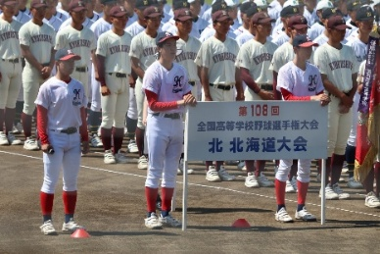
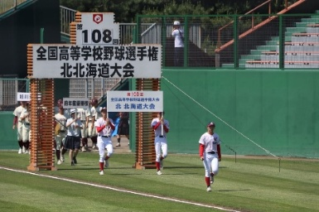

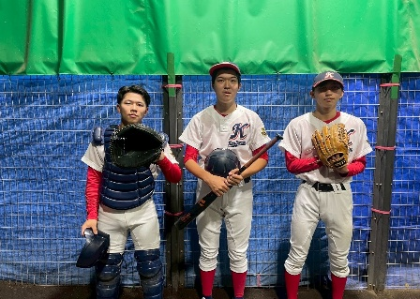

避難訓練を実施しました
６月１８日（木）１１時、気象庁は、十勝岳の噴火警
戒レベルをレベル１（活火山であることに留意）からレ
ベル２（火口周辺規制）へ引き上げました。
そのような状況の中、防火防災意識の高揚と災害発生
時の避難方法、避難場所の確認をして迅速かつ的確な対応を身に付けさせることを目的に、６月２４日（水）６校時、避難訓練を実施しました。
卒業生の体験を聞く会
7月１７日（金）５・６校時、１・２年生が卒業生３名から業務上の体験談を伺いました。先輩方、多忙の中、ありがとうございました。
ました。
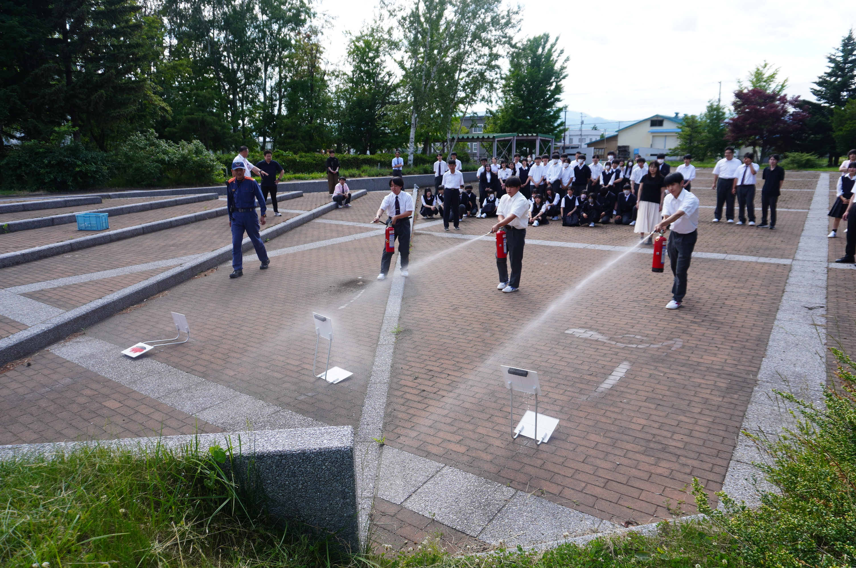
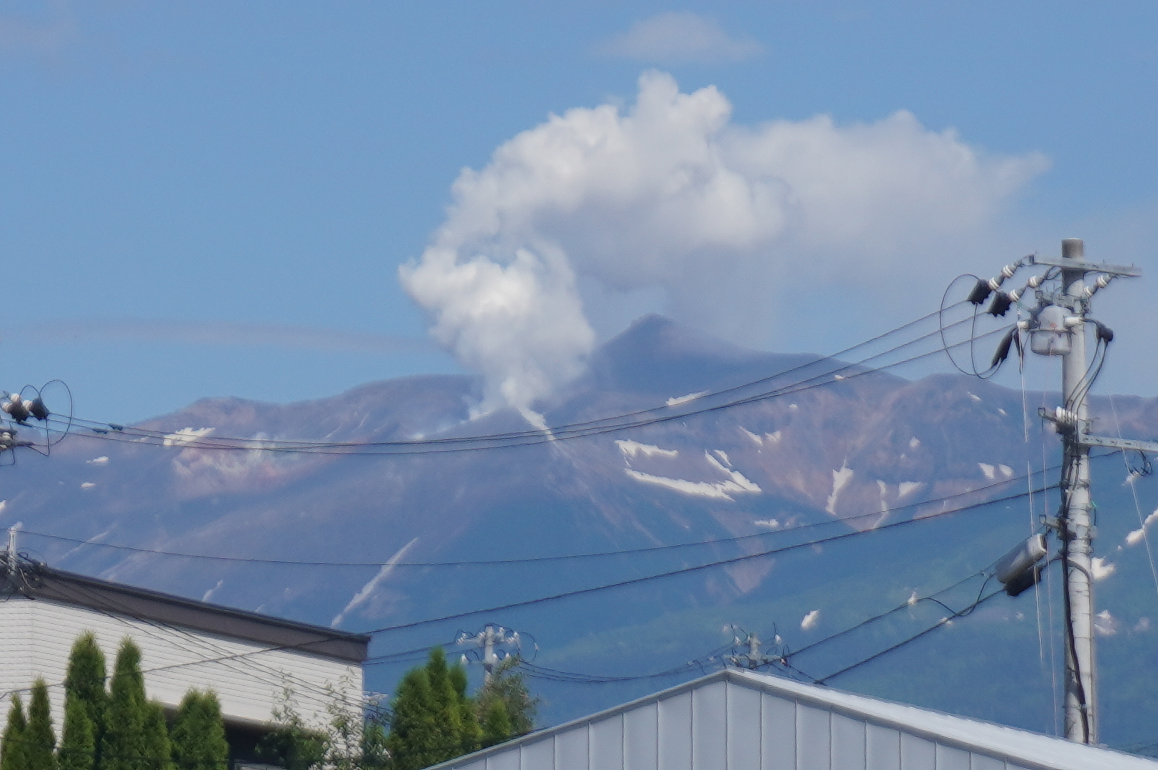

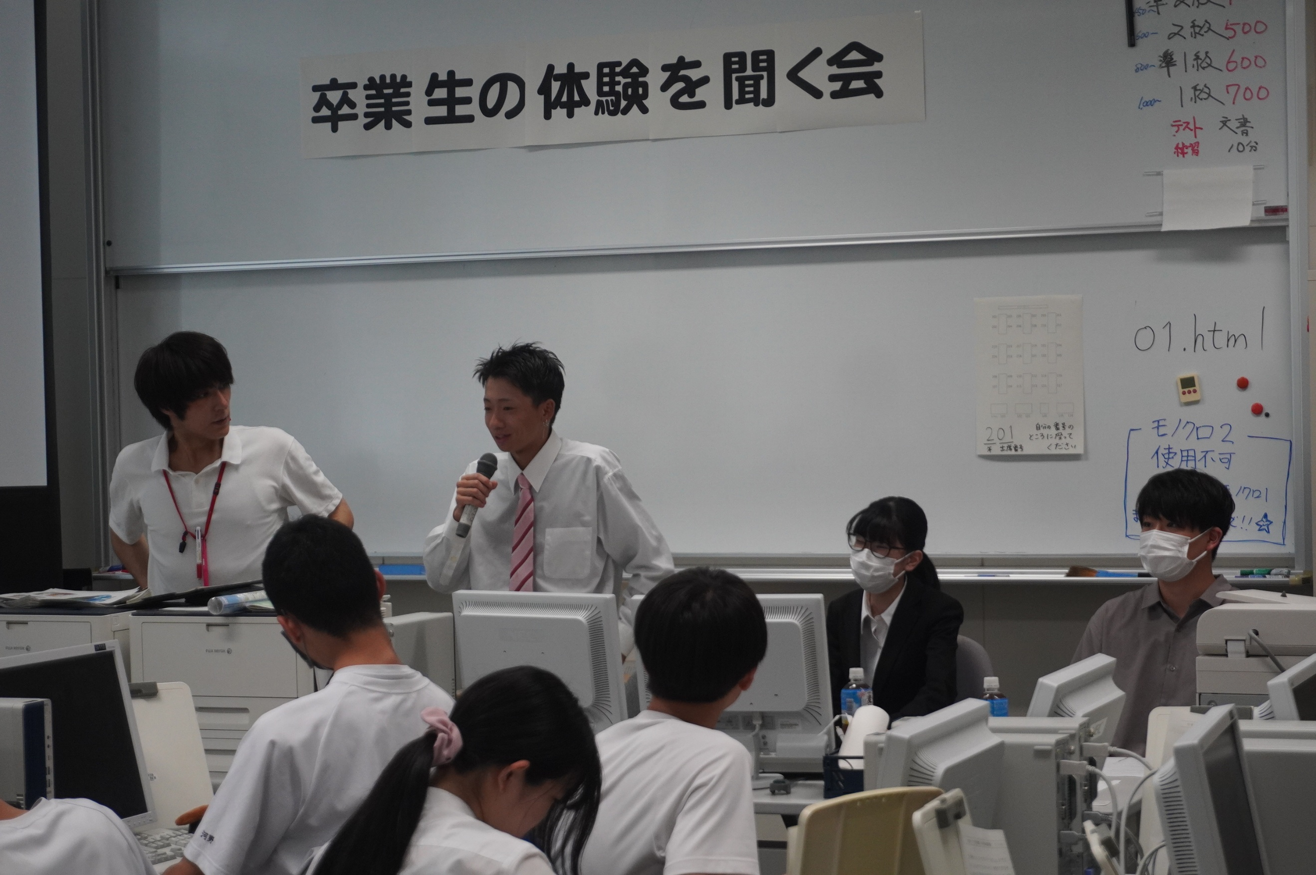
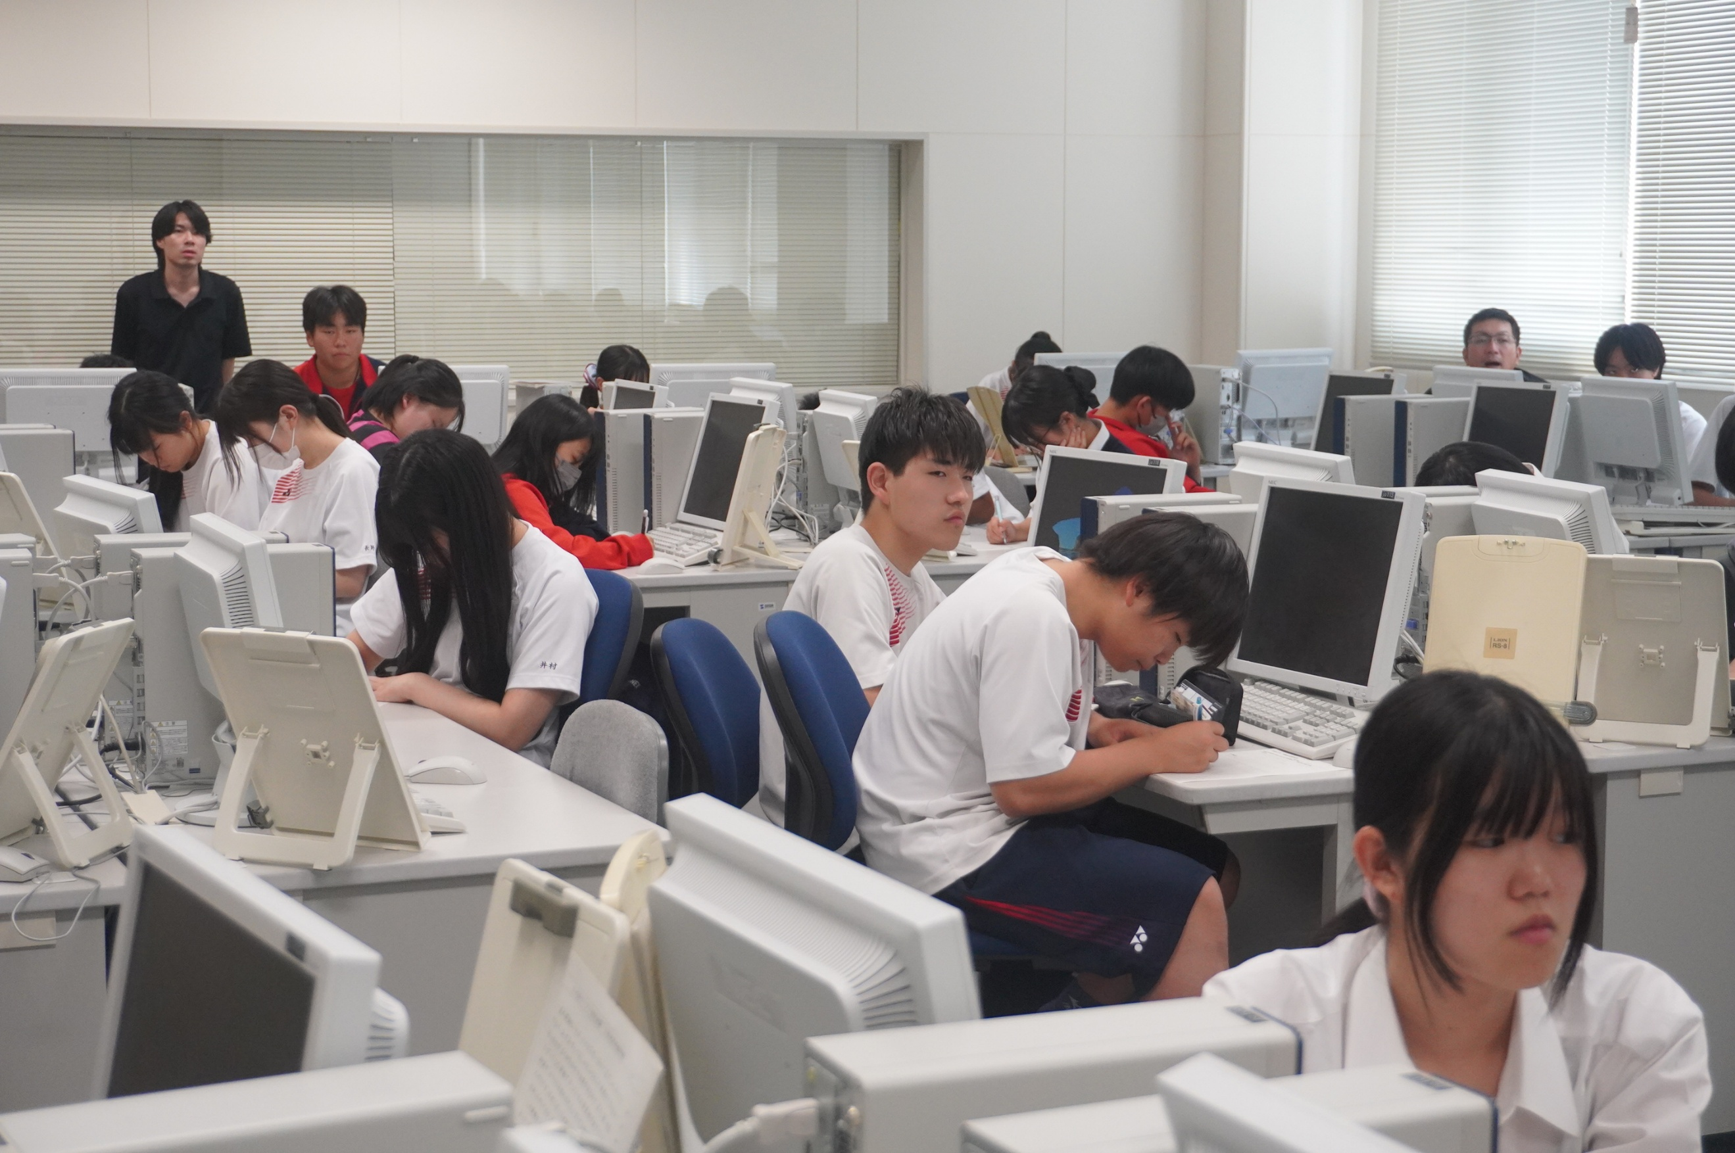

◎中学生体験入学は、9月30日（水）です。
奮って参加ください！

